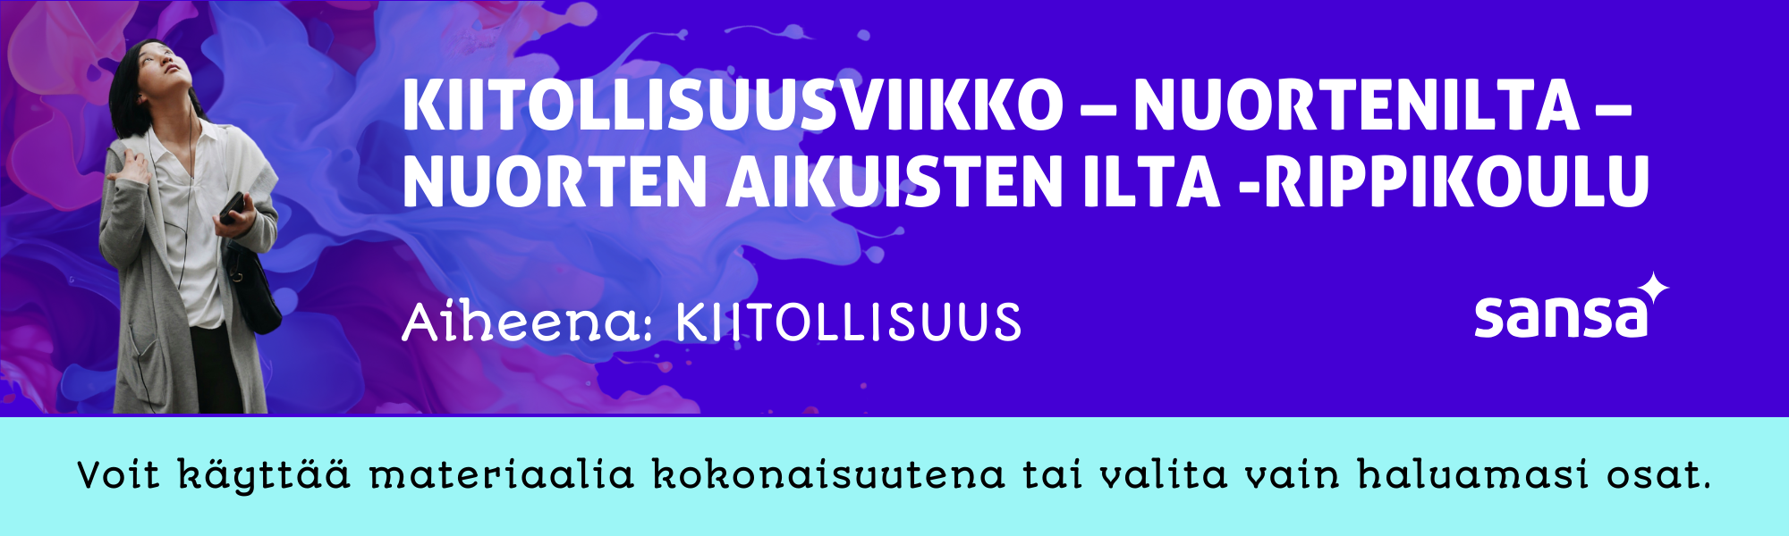

Alkulaulu | Elämä on nyt

Rakas kolmiyhteinen Jumalamme, tänään haluan kiittää sinua elämästäni. Kiitos jokaisesta täällä olijasta. Kiitos, että pystymme tänään kokoontumaan sinun nimessäsi. Herra opeta meitä kiittämään sinua ja näkemään niitä asioita, jotka meillä on hyvin. Kiitos, että saamme tuoda eteesi myös kaikki huolemme ja murheemme, Jeesuksen nimessä, aamen.
KUULUMISKIERROS
Käydään osallistujien kesken kierros, jossa osallistuja vastaa yhden asian ”mitä sinulle kuuluu?”-kysymykseen ja kertoo yhden asian mistä on kiitollinen tänään.

Laulu | Olet vapaa

VIDEOT
Katsotaan videoista ohjaajan aiemmin valitsemat videot (n. 1–3 videota) Huom! Valitse suomenkielinen tekstitys, jollei tekstitys tule suoraan näkyville videoon.
SAT-7 ARABIC: Kuinka "From Heart To Heart" muutti uskoni https://www.youtube.com/watch?v=6U-aGOE4Cv4
SAT-7 PARS: Kristittyjen valo Iranissa https://www.youtube.com/watch?v=i1egzIqcgs0
PAK7 Pakistanilaisen Sanan tarina | Uskon matka mediamaailmassa https://www.youtube.com/watch?v=H34qidqFAYs&t=27s
FEBC Thaimaa Tutkimusmatkalla: Thaimaan nuorten kristittyjen videotuotanto https://www.youtube.com/watch?v=FfjB1t6ZdX4
TWR Intia Nepalilaisen miesvangin toivorikas tarina https://www.youtube.com/watch?v=ffIQ9B9pw9M

KESKUSTELU KOKO RYHMÄSSÄ TAI PIENEMMISSÄ PORINARYHMISSÄ
- Mitä ajatuksia video sinussa herätti?
- Mistä videossa oltiin kiitollisia?
- Avasiko video sinussa jonkin uuden kiitollisuuden aiheen?
- Miksi keskitymme useammin ongelmakohtiin kuin niihin mitkä ovat meillä hyvin?

Laulu | Sateenkaariunet


VAPAATA
TARINA KAMBODZASTA
"Kiitän Jeesusta siitä, että hän oli armollinen minulle, masentuneelle ihmiselle. Näytti siltä, että elämäni oli tulossa päätökseen; tunsin olevani kuoleman laaksossa kaikkien niiden asioiden keskellä, mitä näin ja kävin läpi. Minulla on kaksi lasta, ja meillä oli hädin tuskin tarpeeksi ruokaa. "Miksi?", kyselin itseltäni. Poikani ja hänen ystävänsä joutuivat kolme kertaa vaikeuksiin poliisin kanssa huumeiden käytöstä. Se oli hyvin haastavaa.
Sitten törmäsin toiseen kristittyyn, joka, kuten minäkin, jakaa jatkuvasti evankeliumia kadulla asuville. "Mitä on todellinen onnellisuus, ja miten pääsemme pois nykyisestä tilanteesta?", hän haastoi meitä. Opettajan puhuessa tein päätöksen, että haluan päästä eteenpäin ja löytää Totuuden.
Sain tältä evankelistalta Raamatun luettavaksi ja pienen radion kuunneltavaksi. Neljän kuukauden ajan kuuntelin Krusa FM:n aamulähetystä, rukoilin ja kävin läpi Raamattua opettajan kanssa. Jumala kuuli rukoukseni. Poikani päätti, että haluaa olla jatkossa parempi ihminen, ja minä sain työpaikan. Nyt jokainen perheeni jäsen käy kirkossa. Haluan kiittää Krusa FM:ää, että se on auttanut minua syventämään suhdettani Jumalaan."

Herra, kiitos, että saamme kertoa sinulle kaikki vaikeat asiamme. Kiitos sinun avustasi ja että aina olet valmis auttamaan. Opeta meitä auttamaan toinen toisiamme. Taivaallinen Isämme, haluamme oppia tuntemaan sinua lisää. Jeesuksen nimessä. Aamen.

Laulu | Isä, jää meitä rakastamaan
SISARUSPIIRI ja HERRAN SIUNAUS

